TRƯỜNG ĐẠI HỌC THỦY LỢI

**KHOA CÔNG NGHỆ THÔNG TIN**



**BÁO CÁO BÀI TẬP LỚN MÔN HỌC TƯƠNG TÁC NGƯỜI-MÁY**

**“THIẾT KẾ GIAO DIỆN**

**WEBSITE BÁN ĐỒ ĐIỆN TỬ TECHMEDIA”**

**Nhóm:** Lê Duy Hưng – 2051063561

Nguyễn Đình Tư – 2061063803

Bùi Minh Hiếu – 2050163767

Nguyễn Hoàng Sơn – 2050163870

Nguyễn Duy Anh – 2051063847

**Giảng viên phụ trách môn học:** Nguyễn Thị Thu Hương

**Hà Nội - 2021**

MỤC LỤC

**I. ĐỀ XUẤT ĐỀ BÀI** 4

1. Giới thiệu vấn đề 4

2. Giải pháp 4

3. Phân công công việc 5

**II. PHÂN TÍCH NGƯỜI SỬ DỤNG VÀ PHÂN TÍCH NHIỆM VỤ** 6

1. Giới thiệu 6

2. Phân tích người sử dụng 6

3. Phân tích nhiệm vụ 8

1.1.  Chức năng Quản trị Người dùng: 8

1.2.  Chức năng Quản trị Giỏ hàng: 11

1.3. Chức năng tìm kiếm sản phẩm: 14

1.4. Chức năng Quản trị Đơn hàng 14

1.5. Chức năng Quản trị Thanh toán 17

**III.** **PHÁC HỌA THIẾT KẾ** 20

1. Các nhiệm vụ chính 20

2. Thiết kế kịch bản mẫu 20

2.1. Trang chủ dành cho Quản trị viên (Quản trị viên): 20

2.1.1. Quản trị Người dùng: 23

2.1.2. Quản trị Đơn hàng 24

2.2. Trang danh cho Người dùng 25

2.2.1. Quản trị Người dùng 27

2.2.2. Quản trị Đơn hàng 29

2.2.3. Quản trị Giỏ hàng 30

**IV.** **XÂY DỰNG STORYABORD** 32

1. Quản trị Người dùng 32

1.1. Sửa thông tin Người dùng trên trang quản trị 32

1.2. Xóa Người dùng 32

1.3. Sửa thông tin Người dùng trên trang chủ 33

1.4. Địa chỉ giao hàng 33

2. Quản trị Giỏ hàng 33

3. Quản trị Đơn hàng 34

3.1. Tạo mới Đơn hàng 34

3.2. Sửa thông tin Đơn hàng 34

3.3. Xóa Đơn hàng 35

3.4. Chi tiết đơn hàng 36

**V.** **XÂY DỰNG PROTOTYPE MÁY TÍNH** 37

1. Quản trị Người dùng 37

1.1. Sửa thông tin Người dùng trên trang quản trị 37

1.2. Xóa Người dùng 39

1.3. Quản trị thông tin người dùng trên trang chủ 41

1.3.1. Thông tin tài khoản 41

1.3.2. Địa chỉ giao hàng 42

2. Quản trị Giỏ hàng 45

3. Quản trị Đơn hàng 49

3.1. Chi tiết Đơn hàng 49

3.2. Sửa thông tin Đơn hàng 50

3.3. Xóa Đơn hàng 52

3.4. Lịch sử mua hàng 54

**VI.** **PHÁT TRIỂN CHƯƠNG TRÌNH** 55

**VII.** **KIỂM THỬ BỞI NGƯỜI SỬ DỤNG** 55

**VIII.** **KẾT LUẬN** 55

# I. ĐỀ XUẤT ĐỀ BÀI

## 1. Giới thiệu vấn đề

Trong những năm gần đây, thói quen mua sắm của mọi người đã có sự thay đổi đáng kể. Dù ai cũng có nhu cầu mua sắm, nhưng mua sắm trực tuyến đã trở thành một phổ biến trong xã hội hiện đại. Đặc biệt, lĩnh vực công nghệ, sản phẩm công nghệ và đồ điện tử, luôn chứng kiến sự phát triển và thay đổi mẫu mã liên tục, thậm chí theo từng tháng. Điều này đã tạo ra sự kích thích và sự mong đợi lớn từ phía người tiêu dùng, đặc biệt là trong giới trẻ.

Mua sắm trực tuyến đã mang lại sự tiện lợi vô cùng đáng kể. Người mua không cần phải rời khỏi nhà, đối mặt với ánh nắng nóng hay thời tiết xấu để đến cửa hàng. Thay vào đó, họ có thể thoải mái duyệt qua các sản phẩm, so sánh giá cả và đọc đánh giá từ những người khác ngay trên mạng. Việc tìm kiếm thông tin về mặt hàng trực tuyến đã trở nên dễ dàng và nhanh chóng hơn nhiều so với việc tìm hiểu trực tiếp tại cửa hàng truyền thống.

Với sự tiện ích và linh hoạt của mua sắm trực tuyến, không ngạc nhiên khi nó đã trở thành sự lựa chọn hàng đầu của nhiều người khi họ cần mua sản phẩm công nghệ hoặc đồ điện tử. Điều này đã tạo ra cơ hội kinh doanh lớn cho các cửa hàng trực tuyến và đồng thời mang lại sự thoải mái và sự lựa chọn đa dạng cho người tiêu dùng.

**2. Giải pháp**

* **Xây dựng trang web thân thiện với người dùng:** Đảm bảo rằng trang web dễ sử dụng và có giao diện thân thiện với người dùng.
* **Cung cấp thông tin chi tiết và đánh giá sản phẩm:** Đảm bảo rằng mọi sản phẩm trên trang web có mô tả chi tiết, hình ảnh chất lượng và đánh giá từ người dùng.
* **Tối ưu hóa trang web cho thiết bị di động:** Vì nhiều người dùng truy cập trang web từ điện thoại di động, bảo rằng trang web được tối ưu hóa cho các thiết bị di động. Giao diện phải đáp ứng tốt trên các màn hình kích thước khác nhau.
* **Cung cấp nhiều phương thức thanh toán:** Để tối ưu hóa trải nghiệm mua sắm, chấp nhận nhiều phương thức thanh toán an toàn, bao gồm thẻ tín dụng, ví điện tử, và các hình thức thanh toán trực tuyến phổ biến khác.
* **Bảo mật và tin cậy:** Đảm bảo rằng trang web của bạn được bảo vệ an toàn, bao gồm việc sử dụng SSL và các biện pháp bảo mật khác để bảo vệ thông tin cá nhân của khách hàng.
* **Tạo ưu đãi độc đáo:** Tạo ra các chương trình khuyến mãi và ưu đãi độc đáo để tạo sự hấp dẫn và khuyến khích người mua tiếp tục mua sắm trực tuyến trên trang web của bạn.

**3. Phân công công việc**

|  |  |  |  |
| --- | --- | --- | --- |
| Nhiệm vụ | | | Phân công |
| I. Đề xuất đề bài | 1.1 Giới thiệu vấn đề |  | Nguyễn Duy Anh |
| 1.2 Giải pháp |  |
| II. Phân tích người sử dụng và phân tích nhiệm vụ | 2.1 Giới thiệu |  | Nguyễn Hoàng Sơn |
| 2.2 Phân tích người sử dụng |  | Nguyễn Hoàng Sơn |
| 2.3 Phân tích nhiệm vụ | 2.3.1 Quản trị người dùng | Lê Duy Hưng |
|  | 2.3.2 Quản trị giỏ hàng | Lê Duy Hưng |
| 2.3.5 Quản trị đơn hàng | Nguyễn Đình Tư |
| III. Phác họa thiết kế | 3.1 Các nhiệm vụ chính |  | Cả nhóm |
| 3.2 Thiết kế kịch bản mẫu | 3.2.1 Trang chủ dành cho Quản trị viên(Quản trị viên) | Cả nhóm |
| 3.2.2 Trang dành cho Người dùng | Cả nhóm |
| IV. Xây dựng Storyboard | 4.1 Storyboard Quản trị Người dùng |  | Bùi Minh Hiếu  Nguyễn Hoàng Sơn |
|  | 4.2 Storyboard của quản trị giỏ hàng |  | Bùi Minh Hiếu  Nguyễn Hoàng Sơn |
|  | 4.3 Storyboard của quản trị đơn hàng |  | Bùi Minh Hiếu  Nguyễn Hoàng Sơn |
| V. Xây dựng prototype |  |  | Bùi Minh Hiếu  Nguyễn Hoàng Sơn |
| VI. Phát triển chương trình |  |  | Nguyễn Đình Tư  Lê Duy Hưng |
| VII. Kiểm thử bởi người sử dụng |  |  | Nguyễn Duy Anh |

**Quản trị và phân công công việc cụ thể tại:** <https://trello.com/b/mQN4unAa/t%C6%B0%C6%A1ng-t%C3%A1c-ng%C6%B0%E1%BB%9Di-m%C3%A1y>

**Figma:**

[**https://www.figma.com/file/F19XwTVxMi0jzueu3nMxqD/TechMedia?type=design&node-id=0-1&mode=design&t=iCGcBFZDKfa4Ck4v-0**](https://www.figma.com/file/F19XwTVxMi0jzueu3nMxqD/TechMedia?type=design&node-id=0-1&mode=design&t=iCGcBFZDKfa4Ck4v-0)

# II. PHÂN TÍCH NGƯỜI SỬ DỤNG VÀ PHÂN TÍCH NHIỆM VỤ

## 1. Giới thiệu

Với những vấn đề đã nêu ở trên, nhóm đã quyết định làm về chủ đề “Thiết kế giao diện website bán đồ điện tử”.

Mục tiêu:

* Xây dựng trang web dễ sử dụng, trực quan với người dùng
* Trang web chạy trên được các thiết bị thông dụng như máy tính, điện thoại, …
* Trang web sử dụng tiếng Việt
* Trang web có những chức năng phù hợp với người dùng

## 2. Phân tích người sử dụng

Vấn đề cần giải quyết:

Vấn đề chính mà nhóm cần giải quyết là cung cấp một ứng dụng mua sắm đồ công nghệ tốt nhất, nhanh nhất, an toàn, dễ thao tác, dễ sử dụng dành cho những người quan tâm đến công nghệ.

**Website hướng tới các nhóm người sử dụng sau:**

* Nhóm người yêu công nghệ
  + Đây là những người đam mê công nghệ, thường xuyên cập nhật về các sản phẩm, xu hướng mới và muốn mua sắm các sản phẩm công nghệ mới nhất.
* Sinh viên và những người trẻ tuổi
  + Những người này thường có nhu cầu mua sắm thiết bị công nghệ như laptop, điện thoại thông minh, máy tính bảng, tai nghe, hoặc các phụ kiện công nghệ để phục vụ nhu cầu học tập, công việc và giải trí.
* Người làm việc trong lĩnh vực công nghệ
  + Các chuyên gia công nghệ, lập trình viên, nhà phân tích dữ liệu, kỹ sư phần mềm thường cần mua sắm các thiết bị công nghệ để nâng cấp hoặc cập nhật công việc của mình.
* Người kinh doanh và doanh nhân
  + Những người kinh doanh, startup hoặc doanh nhân thường cần mua sắm thiết bị công nghệ để phục vụ cho công việc và quản lý doanh nghiệp của mình.
* Gia đình và người tiêu dùng thông thường
  + Các gia đình và người tiêu dùng thông thường mua sắm đồ công nghệ như điện thoại, máy tính, TV thông minh, máy ảnh, và các thiết bị gia đình thông minh khác.
* Cộng đồng game thủ
  + Người chơi game thường xuyên cần mua sắm các thiết bị gaming như máy tính chơi game, bàn phím, chuột, tai nghe, và thiết bị gaming khác.

Vai trò của người sử dụng:

* Vai trò chính của người sử dụng là mua sắm các sản phẩm công nghệ. Họ quyết định chọn lựa sản phẩm, thực hiện thanh toán, và tạo doanh thu cho trang web.
* Người sử dụng có thể là những người không thành thạo về máy tính, điện thoại nên ứng dụng phải dễ sử dụng, thao tác để người dùng có trải nghiệm tốt khi sử dụng.

**Mức độ kỹ năng của người sử dụng:**

* Có những kiến thức cơ bản khi sử dụng mạng internet với ứng dụng di động hoặc máy tính

**Yêu cầu của người sử dụng:**

* **Thông tin chi tiết và minh bạch**
* **Tùy chọn đa dạng và lựa chọn linh hoạt**
* **Giá cả cạnh tranh và ưu đãi hấp dẫn**
* **Trải nghiệm mua hàng dễ dàng và nhanh chóng**
* **Bảo mật và an toàn thông tin cá nhân**
* **Dịch vụ khách hàng tốt**
* **Giao hàng nhanh chóng và đáng tin cậy**
* **Chính sách đổi trả linh hoạt**
* **Hỗ trợ kỹ thuật và sau bán hàng**
* **Tương thích với thiết bị di động**

**Nhiệm vụ của người sử dụng:**

**Nhiệm vụ của người sử dụng là dùng website để mua sắm các sản phẩm của họ một cách hiệu quả, điều này bao gồm:**

* **Theo dõi và ghi lại các sản phẩm đã mua**
* **Quản lý thông tin tài khoản cá nhân**
* **Thanh toán để mua hàng**

**3. Phân tích nhiệm vụ**

**1.1.**  **Chức năng Quản trị Người dùng:**

-        Giới thiệu: Hệ thống cho phép phân quyền người sử dụng để tránh truy cập, thao tác vào hệ thống dữ liệu đồng thời còn bảo mật và quản lý thông tin người sử dụng.

-        Dữ liệu vào: Thông tin người dùng, mật khẩu, … của người sử dụng.

-        Xử lý:

o   Thêm, Xóa người dùng.

o   Phân quyền người dùng.

o   Đổi mật khẩu.

o   Đổi thông tin người dùng.

-        Kết quả: Người dùng được sử dụng chức năng tương ứng với quyền hạn.

**Mô tả phân rã chức năng**

1. **Thêm người dùng:**

* Mô tả:
  + Chức năng này cho phép quản trị viên thêm người dùng (hoặc đăng ký) vào trang web để mua sắm.
* Tiền điều kiện
  + Người sử dụng muốn đăng nhập vào ứng dụng
* Đầu vào:
  + Thông tin người dùng
* Xử lý 1.1. Chọn chức năng Thêm người dùng (hoặc là đăng ký).

1.2. Form điền thông tin hiển thị.

1.3. Nhập thông tin theo yêu cầu.

1.4. Nhấn xác nhận Thêm (hoặc đăng ký).

1.5 Kiểm tra thông tin người dùng.

1.6. Phản hồi lại với người dùng.

1.6.1. Nếu thông tin không hợp lệ hoặc đã có sẽ thông báo và quay về bước 3.

1.6.2. Nếu thông tin hợp lệ sẽ thông báo Thêm (hoặc đăng ký) thành công.

* Đầu ra: Tạo tài khoản thành công

1. **Phân quyền người dùng**

* Mô tả:
  + Quản trị viên sẽ cấp quyền hạn nhất định cho người dùng
* Tiền điều kiện
  + Người dùng đã đăng nhập vào hệ thống
* Đầu vào:
  + Thông tin cần sửa
* Xử lý: 2.1. Chọn người muốn chỉnh sửa thông tin.

2.2. Hiển thị Form sửa.

2.3. Điền thông tin cần sửa.

2.4. Nhấn xác nhận Sửa.

2.5. Kiểm tra thông tin được nhập

2.6. Phản hồi lại quản trị viên

2.6.1. Nếu thông tin không hợp lệ sẽ thông báo và yêu cầu nhập lại.

2.6.2. Nếu thông tin hợp lệ sẽ thông báo Sửa thành công.

* Đầu ra: Thông tin chỉnh sửa đã được cập nhật mới trên hệ thống

1. **Xóa người dùng**

* Mô tả:
  + Quản trị viên sẽ thực hiện hành động xoá tài khoản của người dùng
* Tiền điều kiện:
  + Quản trị viên đã đăng nhập vào ứng dụng
* Đầu vào:
  + Tài khoản cần xoá
* Xử lý: 3.1. Chọn người muốn xóa.

3.2. Hiển thị thông báo có chắc chắn muốn xóa.

3.3. Xác nhận của quản trị viên.

3.3.1. Nếu quản trị viên nhấn Đồng ý thì hệ thống tiến hành xóa

3.3.1.1. Nếu thành công, phản hồi lại quản trị viên là xóa thành công.

3.3.1.2. Nếu không thành công, phản hồi lại quản trị viên là xóa không thành công.

3.3.2. Nếu quản trị viên nhấn Hủy thì hệ thống quay trở về và không tiến hành xóa người dùng.

* Đầu ra:
  + Tài khoản đã xoá thành công

1. **Đổi thông tin người dùng**

* Mô tả:
  + Người dùng sẽ thay đổi thông tin cá nhân của họ.
* Tiền điều kiện
  + Người sử dụng đã đăng nhập vào hệ thống
* Đầu vào:
  + Thông tin người sử dụng
* Xử lý: 5.1. Chọn chức năng đổi thông tin người dùng.

5.2. Hiển thị Form đổi thông tin.

5.3. Điền các thông tin yêu cầu.

5.4. Xác nhận đổi thông tin.

5.5. Kiểm tra thông tin.

5.6. Phản hồi lại người dùng

5.6.1. Nếu hợp lệ, thông báo xác nhận đổi thành công.

5.6.2. Nếu không hợp lệ, thông báo thông tin không hợp lệ và quay về bước 3

* Đầu ra:
  + Thông tin đã được sửa thành công

**1.2.**  **Chức năng Quản trị Giỏ hàng:**

-        Giới thiệu: Hệ thống tạm thời lưu lại những sản phẩm mà người sử dụng muốn mua để quản lý.

-        Dữ liệu vào: Thông tin sản phẩm người dùng muốn mua.

-        Xử lý:

o   Thêm, Sửa, Xóa sản phẩm trong Giỏ hàng.

-        Kết quả: Người dùng tạo được Giỏ hàng để lưu trữ những sản phẩm muốn mua.

**Phân rã chức năng**

1. **Thêm sản phẩm vào Giỏ hàng:**

* Mô tả:
  + Chức năng này cho phép người sử dụng có thể lưu lại những sản phẩm mình ưng ý hoặc có ý định mua
* Tiền điều kiện
  + Người sử dụng đăng nhập vào hệ thống
* Đầu vào
  + Sản phẩm muốn lưu trữ
* Xử lý 1.1. Người dùng chọn sản phẩm muốn thêm vào giỏ hàng.

1.2. Người dùng nhấn sản phẩm để thêm vào giỏ hàng

1.3. Hệ thống kiểm tra xem sản phẩm đã tồn tại trong giỏ hàng chưa.

1.3.1. Nếu có rồi, tăng số lượng sản phẩm đó trong giỏ hàng thêm 1 đơn vị.

1.3.2. Nếu chưa có, tạo mới sản phẩm trong giỏ hàng.

1.4. Phản hồi lại người dùng

1.4.1. Nếu thêm thành công, thông báo thêm thành công vào giỏ hàng.

1.4.2. Nếu thêm không thành công, thông báo thêm không thành công.

* Đầu ra:
  + Sản phẩm đã được lưu trữ trong giỏ hàng

1. **Sửa sản phẩm trong Giỏ hàng:**

* Mô tả:
  + Người sử dụng có thể sửa sản phẩm trong giỏ hàng
* Tiền điều kiện:
  + Người sử dụng đã đăng nhập vào hệ thống
  + Có ít nhất 1 sản phẩm trong giỏ hàng
* Đầu vào:
  + Sản phẩm muốn sửa trong giỏ hàng
* Xử lý 2.1. Người dùng chọn sản phẩm muốn sửa trong giỏ hàng.

2.2. Người dùng thao tác tăng hoặc giảm số lượng sản phẩm đó.

2.3. Phản hồi lại người dùng

2.3.1. Sản phẩm thay đổi số lượng trong giỏ hàng.

2.3.2. Sản phẩm không thay đổi được số lượng, thông báo có lỗi.

* Đầu ra:
  + Sản phẩm trong giỏ hàng sửa thành công và đã cập nhật lại

1. **Xóa sản phẩm trong giỏ hàng:**

* Mô tả:
  + Người sử dụng muốn xoá sản phẩm trong giỏ hang
* Tiền điều kiện
  + Người sử dụng đã đăng nhập vào hệ thống
  + Có ít nhất 1 sản phẩm
* Đầu vào:
  + Sản phẩm muốn xoá khỏi giỏ hàng
* Xử lý: 3.1. Người dùng chọn sản phẩm cần xóa trong giỏ hàng.

3,2. Xác nhận xóa giỏ hàng.

3.3. Phản hồi lại người dùng

3.3.1. Tiến hành xóa sản phẩm trong giỏ hàng, sản phẩm biến mất trong giỏ hàng

3.3.2. Xóa không thành công sản phẩm trong giỏ hàng, thông báo lỗi.

* Đầu ra:
  + Sản phẩm đã được xoá khỏi giỏ hàng

**1.3. Chức năng tìm kiếm sản phẩm:**

-        Giới thiệu: Mục tiêu chính của chức năng này là cho phép người dùng tìm kiếm sản phẩm dựa trên các tiêu chí cụ thể, như tên sản phẩm, loại sản phẩm, giá, thương hiệu, và các thuộc tính khác.

-        Dữ liệu vào: Tên sản phẩm hoặc từ khóa tìm kiếm.

-        Tiêu chí tìm kiếm cụ thể (ví dụ: danh mục, giá, kích thước, màu sắc).

-        Xử lý:

o   Tìm kiếm sản phẩm theo từ khóa của CSDL

-        Kết quả: Hiển thị được kết quả tìm kiếm sản phẩm.

-     Mô tả các bước để hoàn thành các nhiệm vụ con của phần xử lý:

1.1. Chọn chức năng tìm kiếm:

1.2. Nhập từ khoá cần tìm:

1.3. Hệ thống tiến hành tìm kiếm theo từ khoá:

1.4. Phản hồi lại cho người dùng: Hệ thống sẽ trả về kết quả tìm kiếm cho người dùng dưới dạng danh sách sản phẩm hoặc các kết quả liên quan.

1.4.1. Khi có kết quả tìm kiếm:

* + - Hệ thống đã tìm thấy các kết quả phù hợp với truy vấn của người dùng.
    - Phản hồi cho người dùng bằng cách hiển thị danh sách các kết quả tìm kiếm.
    - Người dùng có thể tương tác với các kết quả này, chẳng hạn như nhấp để xem thông tin chi tiết hoặc thêm sản phẩm vào giỏ hàng.

1.4.2. Khi không có kết quả tìm kiếm:

* + - Hệ thống không tìm thấy kết quả phù hợp với truy vấn của người dùng.
    - Phản hồi cho người dùng bằng cách hiển thị một thông báo hoặc một trang không có kết quả tìm kiếm. Thông báo này có thể nói rõ rằng không có kết quả hoặc đề xuất các hành động khác nhau cho người dùng, chẳng hạn như thay đổi truy vấn tìm kiếm hoặc xem các sản phẩm tương tự.

**1.4. Chức năng Quản trị Đơn hàng**

-        Giới thiệu: Hệ thống Quản trị Đơn hàng cho phép quản lý thông tin về các đơn hàng được đặt bởi khách hàng. Điều này giúp theo dõi và xử lý các đơn hàng một cách hiệu quả, đáp ứng nhu cầu của khách hàng và đảm bảo quá trình giao hàng được thực hiện đúng hẹn.

-        Dữ liệu vào: Dữ liệu đầu vào cho chức năng này bao gồm thông tin về đơn hàng, Thông tin về khách hàng, Thời gian đặt hàng, Phương thức thanh toán, tổng tiền đơn hàng, Trạng thái đơn hàng.

-        Xử lý:

o   Thêm, Xóa đơn hàng, Hiển thị đơn hàng.

o   Xác nhận đơn hàng

-        Kết quả: Khi người dùng thêm, sửa, hoặc xóa đơn hàng, thông tin này có thể được chuyển đến bên bán để thực hiện việc giao hàng cho khách hàng. Bên bán cần xác nhận và xử lý đơn hàng theo trạng thái hiện tại của nó, và sau đó giao hàng đến địa chỉ được chỉ định bởi khách hàng. Quản trị cũng có thể sử dụng dữ liệu về đơn hàng để theo dõi lịch sử mua sắm của khách hàng và phục vụ họ một cách tốt hơn trong tương lai.

**Phân rã chức năng:**

**1. Đơn hàng đã mua**

* Mô tả:
  + Đối với người dùng thì sẽ hiện thị đơn hàng đã mua của người dùng
  + Đối với quản trị viên thì sẽ hiện thị đơn hàng của tất cả người dùng để quản lý đơn hàng
* Tiền điều kiện
  + Người sử dụng đăng nhập vào hệ thống
  + Người sử dụng đã đặt đơn hàng
* Đầu vào:
  + Thông tin về đơn hàng, thông tin về người sử dụng, thời gian đặt hàng, phương thức thanh toán, tổng tiền đơn hàng, trạng thái đơn hàng.
* Xử lý: 1.1. Quản trị viên chọn vào tab quản lý danh sách đơn hàng. Từ đó hiển thị danh sách đơn hàng mà người dùng đã đặt.

1.2. Người dùng chọn đơn hàng tương ứng để xem, các sản phẩm sẽ được hiện thị

* Đầu ra: Hiện thị đơn hàng

1. **Thêm mới đơn hàng.**

* Mô tả:
  + Chức năng này cho phép người dùng thêm mới đơn hàng khi họ xác nhận thanh toán.
* Tiền điều kiện:
  + Người dùng đăng nhập vào hệ thống
  + Người dùng đã thêm sản phẩm vào giỏ hàng
* Đầu vào:
  + Thông tin về đơn hàng, thông tin về người dùng, thời gian đặt hàng, phương thức thanh toán, tổng tiền đơn hàng, trạng thái đơn hàng
* Xử lý: 2.1. Người dùng chọn chức năng thanh toán đơn hàng

2.2. Người dùng điền thông tin cần thiết

2.3. Người dùng nhấn thanh toán

2.4. Hệ thống kiểm tra thông tin người dùng và đơn hàng

2.5. Tạo mới đơn hàng vào cơ sở dữ liệu

2.6. Phản hồi lại người sử dụng

2.6.1. Nếu thành công sẽ thông báo thành công cho người sử dụng biết

2.6.2. Nếu thất bại sẽ hiện thông báo lỗi gì cho người sử dụng biết

* Đầu ra:
  + Thêm mới đơn hàng thành công

1. **Xóa đơn hàng.**

* Mô tả:
  + Quản trị viên sẽ xoá đơn hàng
* Tiền điều kiện:
  + Người sử dụng đã đăng nhập vào hệ thống
* Đầu vào:
  + Đơn hàng cần xóa
* Xử lý: 3.1. Quản trị viên sẽ vào quản lý danh sách đơn hàng và chọn vào đơn hàng muốn xóa.

3.2. Quản trị viên sẽ ấn vào nút xóa

3.3. Chọn nút xác nhận có hoặc không.

3.4. Phản hồi lại cho người sử dụng.

3.4.1. Nếu xóa thành công sẽ hiện ra thông báo xóa thành công và sẽ hoàn lại sản phẩm lại kho hàng.

3.4.2. Nếu xóa không thành công sẽ hiện thông báo xóa không thành công.

* Đẩu ra:
  + Đơn hàng đã được xoá

1. **Xác nhận đơn hàng.**

* Mô tả:
  + Quản trị viên sẽ kiểm duyệt và xác nhận đơn hàng
* Tiền điều kiện
  + Người sử dụng đã đăng nhập vào hệ thống
  + Người dùng đã đặt hàng
  + Người dùng có ít nhất một sản phẩm
* Đầu vào:
  + Thông tin về đơn hàng , thông tin về khách hàng, thời gian đặt hàng, phương thức thanh toán, tổng tiền đơn hàng, trạng thái đơn hàng
* Xử lý: 4.1. Quản trị viên sẽ vào tab quản lý danh sách đơn hàng và chọn vào đơn hàng muốn xác nhận.

4.2. Xác nhận có đồng ý đơn hàng.

4.3. Phản hồi cho người sử dụng.

4.3.1. Nếu xác nhận thành công sẽ hiện ra thông báo xác nhận nhận đơn hàng thành công.

4.3.2. Nếu xác nhận không thành công sẽ hiện thông báo lỗi.

* Đầu ra:
  + Khách hàng đã đặt sản phẩm thành công

**1.5. Chức năng Quản trị Thanh toán**

-        Giới thiệu: Chức năng Quản trị Thanh toán cho phép người sử dụng thanh toán các đơn hàng mà họ đã chọn từ giỏ hàng. Sau khi chọn sản phẩm muốn mua, người sử dụng có thể thanh toán hóa đơn, bao gồm thông tin về các sản phẩm đã đặt, tổng tiền cần thanh toán và phương thức thanh toán.

-        Dữ liệu vào: Dữ liệu đầu vào cho chức năng này bao gồm thông tin về đơn hàng, tổng tiền, phương thức thanh toán, thông tin khách hàng

-        Xử lý:

o   Xem chi tiết đơn thanh toán, Xóa hóa đơn thanh toán

-        Kết quả: Khi thanh toán được thực hiện thành công, thông báo xác nhận sẽ được gửi cho người sử dụng để thông báo rằng đơn hàng đã được thanh toán và xử lý. Thông tin về đơn hàng và thanh toán cũng có thể được gửi đến quản trị viên (Quản trị viên) để xác nhận và xử lý đơn hàng. Sau đó, đơn hàng sẽ được chuyển đến quy trình giao hàng để hoàn thành và giao sản phẩm cho khách hàng. Chức năng này giúp đảm bảo quá trình thanh toán và xử lý đơn hàng diễn ra một cách hiệu quả và thuận tiện cho cả người sử dụng và quản trị viên.

**Phân rã chức năng**

**1. Xem chi tiết đơn thanh toán.**

* Mô tả:
  + Chức năng cho phép người sử dụng xem lại đơn hàng mình đã đặt để kiểm tra và thanh toán
* Tiền điều kiện:
  + Người sử dụng đã đăng nhập vào hệ thống
  + Đơn hàng đã được mua
* Đầu vào:
  + Thông tin về đơn hàng, tổng tiền, phương thức thanh toán, thông tin người sử dụng
* Xử lý:

1.1. Quản trị viên chọn vào tab quản lý đơn thanh toán.

1.2. Tiếp đó người sử dụng sẽ chọn vào đơn hàng cần xem

1.3. Sau đó thông tin đơn hàng sẽ được hiện ra form thông tin.

* Đầu ra:
  + Hiện thị thông tin đơn hàng

2. Xóa đơn hàng thanh toán.

* Mô tả:
  + Chức năng cho phép quản trị viên xoá đơn hàng thanh toán được chỉ định
* Tiền điều kiện
  + Người sử dụng đã đăng nhập hệ thống
  + Đơn hàng đã được mua
* Đầu vào:
  + Thông tin về đơn hàng, tổng tiền, phương thức thanh toán, thông tin người sử dụng
* Xử lý: 2.1. Quản trị viên chọn vào tab quản lý đơn thanh toán

2.2. Tiếp đó quản trị viên sẽ chọn vào đơn hàng cần xóa

2.3. Sau đó người dùng cần chọn nút xác nhận xóa.

2.4. Phản hồi cho người sử dụng

2.4.1. Nếu xóa thành công sẽ hiện ra thông báo xóa thành công.

2.4.2. Nếu xóa không thành công sẽ hiện ra thông báo không thành công và lý do lỗi.

* Đầu ra:
  + Đơn hàng đã xoá thành công

# PHÁC HỌA THIẾT KẾ

1. **Các nhiệm vụ chính**

Với sự tập trung chính vào hoạt động kinh doanh và bán hàng, nhóm đã xác định những nhiệm vụ chính quan trọng như sau:

* Quản Trị Người Dùng: Điều này cho phép quản lý thông tin chi tiết về người dùng của hệ thống. Chúng ta có thể theo dõi thông tin cá nhân, lịch sử mua sắm và các tùy chọn giao dịch của họ. Quản lý người dùng giúp chúng ta tạo một trải nghiệm cá nhân hóa cho từng khách hàng và tối ưu hóa quy trình mua sắm của họ.
* Quản Trị Giỏ Hàng: Chức năng này cho phép người dùng lưu trữ tạm thời các sản phẩm mà họ quan tâm hoặc muốn mua. Giỏ hàng là nơi họ có thể thêm hoặc loại bỏ sản phẩm dễ dàng và tiếp tục mua sắm. Điều này cung cấp một cách tiện lợi để quản lý danh sách mua sắm của họ trước khi hoàn tất giao dịch.
* Quản Trị Đơn Hàng: Chức năng này rất quan trọng để theo dõi và quản lý các đơn hàng mà người dùng đã mua. Chúng ta có thể xem thông tin về mỗi đơn hàng, trạng thái giao hàng, lịch sử thanh toán và thông tin liên quan khác. Quản lý đơn hàng giúp chúng ta đảm bảo rằng mọi đơn đặt hàng được xử lý một cách hiệu quả và chất lượng.

1. **Thiết kế kịch bản mẫu**
   1. Trang chủ dành cho Quản trị viên (Quản trị viên):

* Thanh Menu điều hướng đến các mục Quản trị như Quản trị Người dùng, Quản trị Đơn hàng.

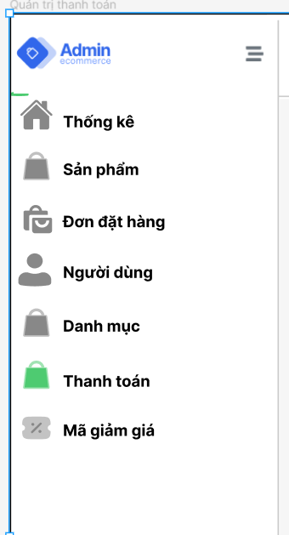

*Menu quản trị viên*

* Bảng để hiển thị dữ liệu danh sách của mục Quản trị đó sẽ bao gồm các thông tin và hành động có thể thực hiện có dạng như sau

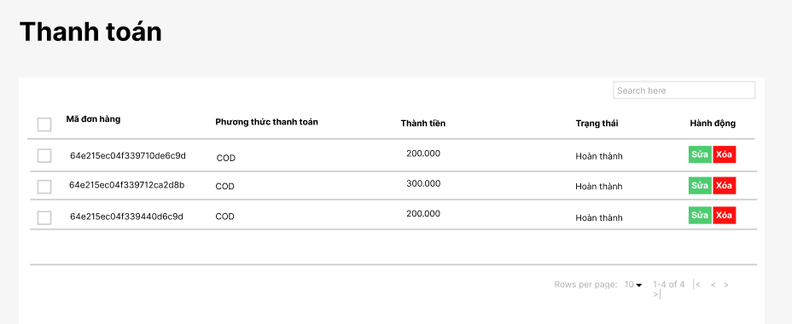

*Danh sách dữ liệu quản trị*

* Tiêu đề của trang, tên đề riêng cho trang Quản trị (ví dụ ở trang Quản trị Người dùng sẽ hiển thị tiêu đề là Người dùng)

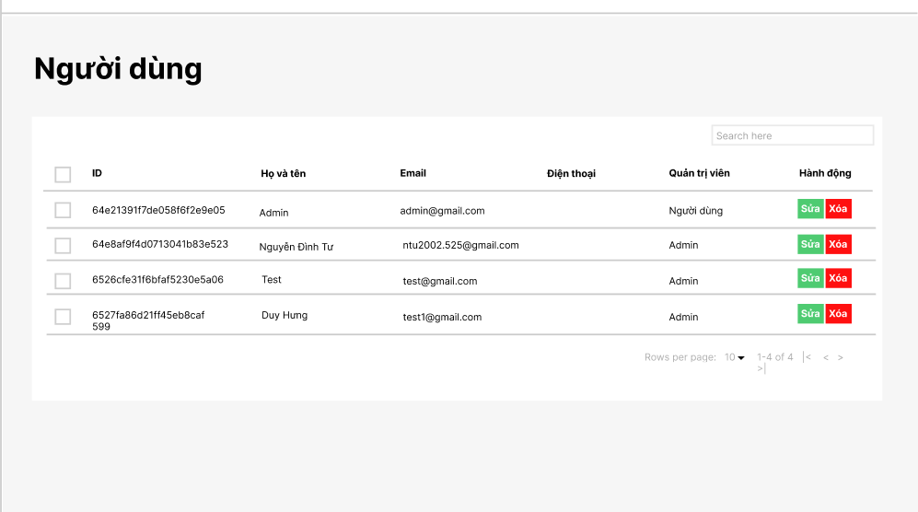

*Danh sách dữ liệu quản trị kèm tiêu đề*

* Logo hoặc tên biểu thị riêng để biết đó là trang Quản trị (Quản trị viên)

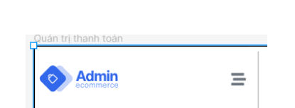

*Logo trang quản trị*

* Biểu tượng (hoặc icon) có thể giúp hiểu là đó là nút để mở thêm menu thứ cấp dành cho Quản trị viên (phục vụ cho thông tin của Quản trị viên đó hoặc muốn đăng xuất tài khoản trên trang Quản trị)



*Icon logo*

* Khi di chuyển vào các nút để Sửa hoặc Xóa, các nút đấy sẽ được làm mờ để báo hiệu đang được trỏ chuột vào:

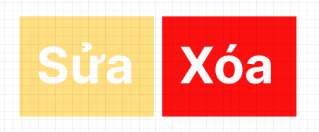

*Làm mờ nút Sửa*

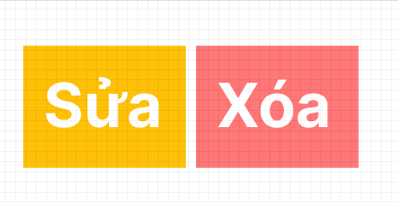

*Làm mờ nút Xóa*

* Thông báo khi thực hiện hành động sửa nào đó sẽ hiển thị nội dung và trạng thái như sau

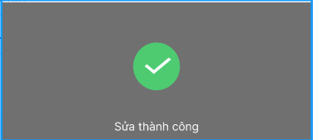

*Thông báo thực hiện hành động thành công*

* Thông báo khi thực hiện một thao tác xóa nào đó sẽ hiển thị cửa sổ câu hỏi, nếu đồng ý sẽ thực hiện xóa và hiển thị thông báo giống với thông báo thực hiện hành động sửa

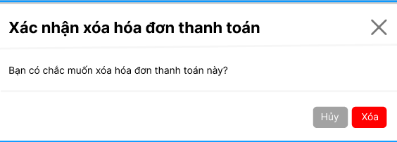

*Cửa sổ xác nhận xóa*

* + 1. Quản trị Người dùng:
* Trang quản trị người dùng sẽ hiển thị các thông tin như mã người dùng, họ và tên, email, điện thoại, quyền hạn, thao tác có thể hành động với người dùng đó

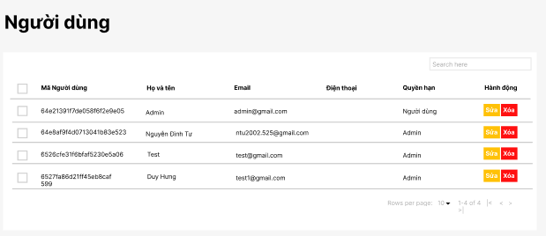

*Các thông tin sẽ có trong trang quản trị người dùng*

* Khi sửa thông tin người dùng trên trang quản trị có thể thay đổi quyền hạn của tài khoản đó. Và khi nhấn nút “Hoàn thành” để sửa thì sẽ hiển thị thông báo sửa thành công như bên trên

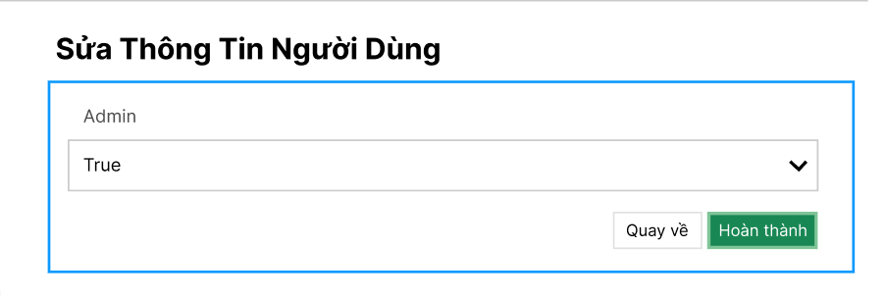

*Các thông tin có thể sửa ở quản trị người dùng*

* Chức năng Xóa sẽ hiển thị cửa sổ và hỏi ý kiến xác nhận của Quản trị viên xem muốn xóa thật hay không, nếu chắc chắn sẽ xóa và đưa ra thông báo như bên trên đã đề cập
  + 1. Quản trị Đơn hàng
* Trang quản trị đơn hàng sẽ hiển thị các thông tin như mã đơn hàng, địa chỉ giao hàng, tổng tiền, thời gian, trạng thái và hành động có thể thực hiện

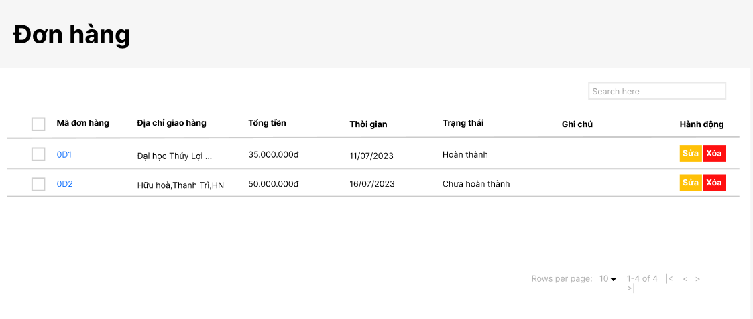

*Các thông tin sẽ có trong trang quản trị đơn hàng*

* Khi click vào mã đơn hàng sẽ hiển thị ra chi tiết đơn hàng tương ứng gồm các sản phẩm đã mua như sau

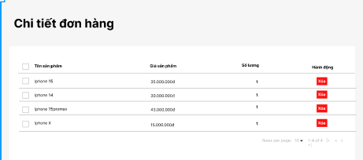

*Chi tiết đơn hàng*

* Khi sửa thông tin người dùng trên trang quản trị có thể thay đổi trạng thái của đơn hàng đó. Và khi nhấn nút “Hoàn thành” để sửa thì sẽ hiển thị thông báo sửa thành công như bên trên

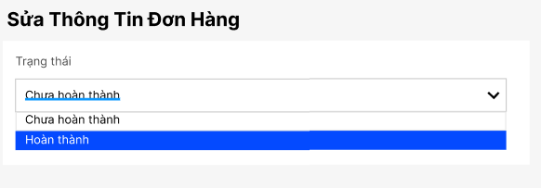

*Các thông tin có thể sửa ở quản trị đơn hàng*

* Chức năng Xóa sẽ hiển thị cửa sổ và hỏi ý kiến xác nhận của Quản trị viên xem muốn xóa thật hay không, nếu chắc chắn sẽ xóa và đưa ra thông báo như bên trên đã đề cập
  1. Trang danh cho Người dùng
* Thanh Menu Điều Hướng: Thanh menu điều hướng sẽ giúp người dùng truy cập các chức năng khác nhau của trang web, ví dụ: "Trang Chủ," "Sản Phẩm," "Giỏ Hàng," "Tài Khoản," và "Đăng Xuất." Menu này có thể nằm ở đầu trang hoặc ở cột bên trái.

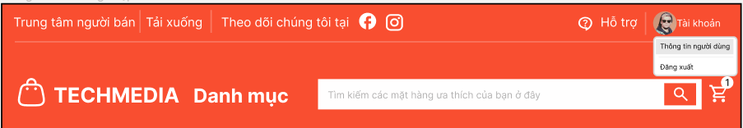

*Menu trang chủ khi đã đăng nhập*

**

*Menu trang chủ khi chưa đăng nhập*

* Thông báo khi hoàn thành một chức năng hay nhiệm vụ nào đó sẽ hiển thị cùng với nội dung thực hiện

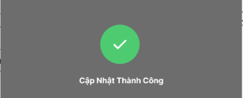

* Khi hiển thị một sản phẩm nào đấy trên trang chủ thì cần có những thông tin như sau: ảnh sản phẩm, tên sản phẩm, hãng sản phẩm, danh mục sản phẩm, giá sản phẩm, giá sau khi giảm (nếu có):

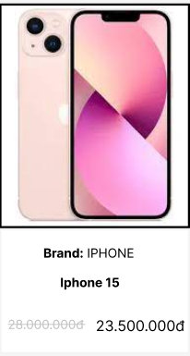

* Tiêu Đề Trang: Một tiêu đề trang trên cùng của trang để người dùng biết họ đang ở đâu, ví dụ: "Thông tin người dùng"

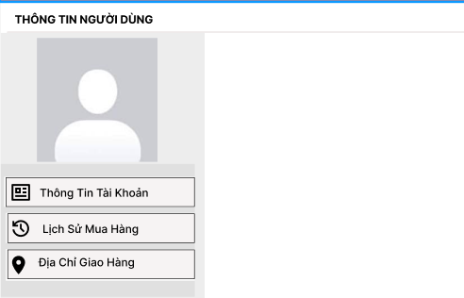

*Tiêu đề trang thông tin người dùng*



*Tiêu đề trang khi có breadcrumb*

* Nội Dung Trang: Trang chủ dành cho Người dùng sẽ hiển thị các sản phẩm, ưu đãi, hoặc nội dung chính của trang web. Người dùng có thể xem danh sách sản phẩm, tìm kiếm sản phẩm, xem chi tiết sản phẩm và thêm vào giỏ hàng.

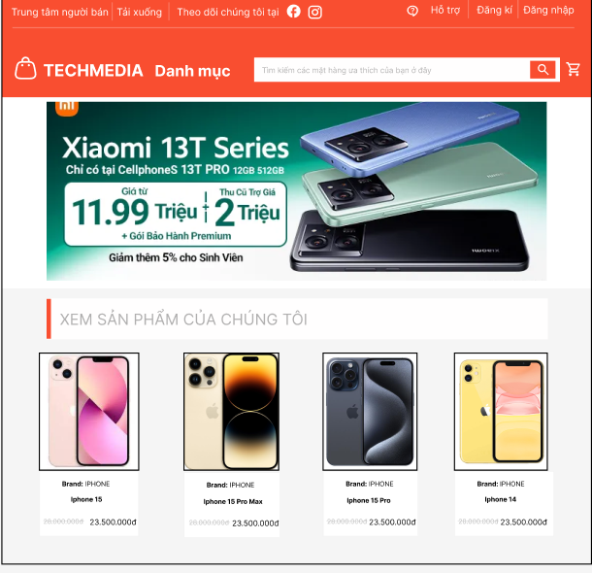

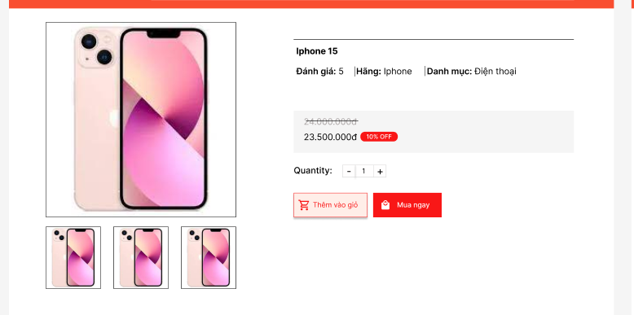

* + 1. Quản trị Người dùng
* Sẽ có ba loại thông tin cần quản lý đó chính là thông tin tài khoản, lịch sử mua hàng, địa chỉ giao hàng. Ba loại này sẽ ở cùng một trang và xuất hiện trên menu đứng như sau

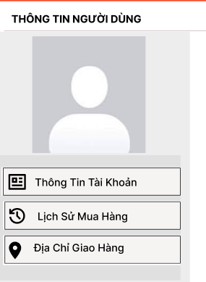

*Menu của Thông tin người dùng*

* Khi chọn vào một mục nào đó thì viền sẽ được đổi màu

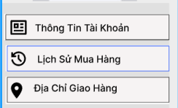

*Menu khi chọn một mục nào đó*

* Thông tin tài khoản người dùng sẽ hiển thị các thông tin như: Họ tên, số điện thoại, giới tính, ngày sinh, email

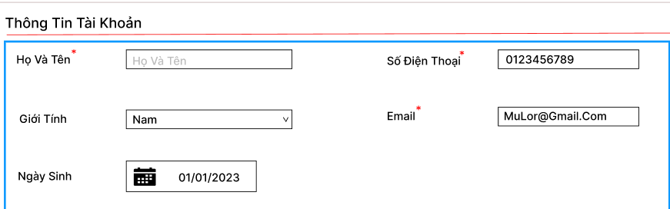

*Nội dung trang thông tin tài khoản*

* Nút để tiến hành thay đổi các thông tin đó

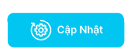

*Nút cập nhật thông tin người dùng*

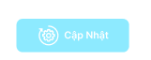

*Nút cập nhật thông tin người dùng được làm mờ khi trỏ chuột vào*

* Nội dung địa chỉ giao hàng sẽ hiển thị địa chỉ giao hàng gồm tên người nhận, số điện thoại người nhận, địa chỉ giao hàng và các nút chức năng thực hiện với nó. Nếu chưa có địa chỉ giao hàng sẽ hiển thị nút thêm địa chỉ mới

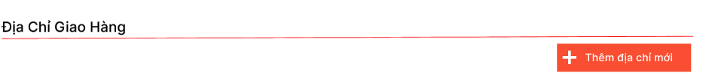

*Khi chưa có địa chỉ giao hàng* 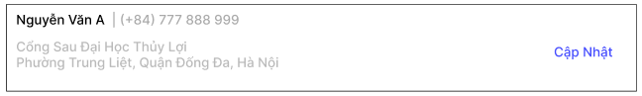

*Khi có địa chỉ giao hàng*

* Khi nhấn vào nút cập nhật hoặc nút thêm mới địa chỉ sẽ hiển thị cửa sổ để điền địa chỉ cần giao

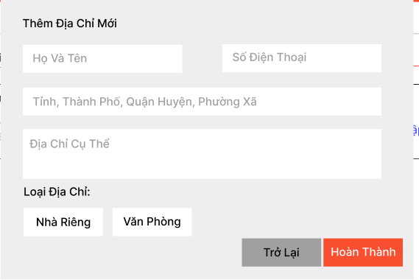

*Cửa sổ điền địa chỉ giao hàng*

* + 1. Quản trị Đơn hàng
* Nội dung lịch sử mua hàng sẽ hiển thị các đơn hàng đã mua gồm các thông tin như: mã đơn hàng, ngày mua, địa chỉ, tổng tiền

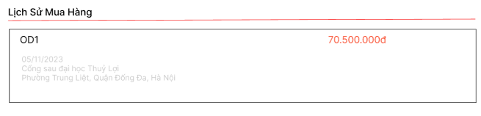

*Thông tin một đơn hàng đã mua*

* Khi click vào đơn hàng đã mua sẽ hiển thị các sản phẩm đã mua của đơn hàng đó, sản phẩm sẽ được hiển thị như sau

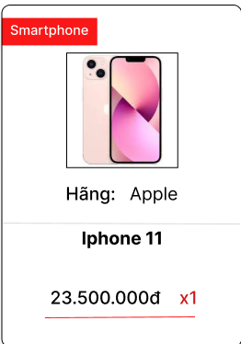

*Sản phẩm của đơn hàng đã mua*

* + 1. Quản trị Giỏ hàng
* Nếu người dùng đã thêm sản phẩm vào giỏ hàng, thông tin về giỏ hàng và số lượng sản phẩm trong giỏ sẽ được hiển thị.

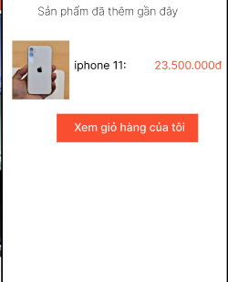

*Cửa sổ giỏ hàng khi có sản phẩm*

* Biểu tượng và nút điều hướng khi giỏ hàng trống sẽ như sau

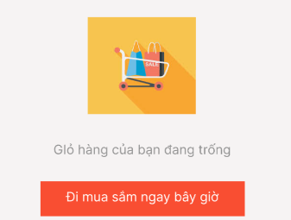

*Biểu tượng và nút điều hướng khi giỏ hàng*

* Khi người dùng vào trang giỏ hàng sẽ hiển thị các sản phẩm đã có trong giỏ gồm các thông tin: ảnh sản phẩm, tên sản phẩm, đơn giá, số lượng, thành tiền, hành động

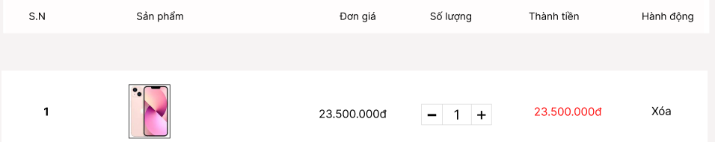

*Nội dung hiển thị trang giỏ hàng*

* Các nút trên trang giỏ hàng như xóa tất cả sản phẩm khỏi giỏ hàng, thanh toán đơn hàng

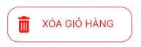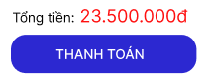

*Các nút trên trang giỏ hàng*

* Và khi người dùng nhấn thanh toán và điền đầy đủ các thông tin cần thiết sẽ tiến hành tạo đơn hàng và thông báo cho người dùng

# XÂY DỰNG STORYABORD

1. **Quản trị Người dùng**
   1. Sửa thông tin Người dùng trên trang quản trị

Quản trị viên chọn người dùng cần sửa thông tin rồi nhấn nút Sửa. Tiếp theo thay đổi thông tin người dùng rồi nhấn xác nhận để tiến hành sửa thông tin. Sau khi hoàn thành hệ thống sẽ thông báo kết quả

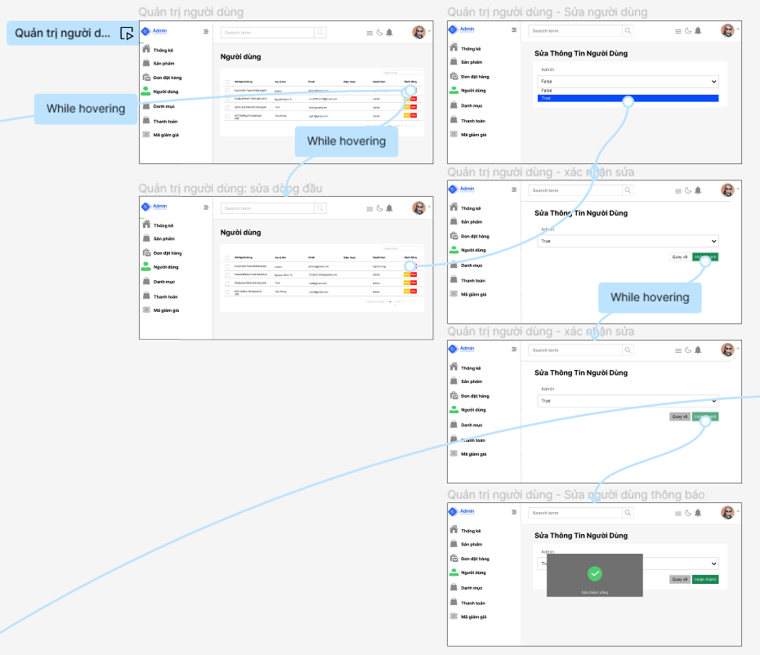

*Storyboard Sửa thông tin Người dùng trên trang quản trị*

* 1. Xóa Người dùng

Quản trị viên chọn người dùng cần xóa và nhấn nút Xóa. Để tiến hành xóa thì cần nhấn xác nhận để thực hiện. Sau khi hoàn thành hệ thống sẽ thông báo kết quả.

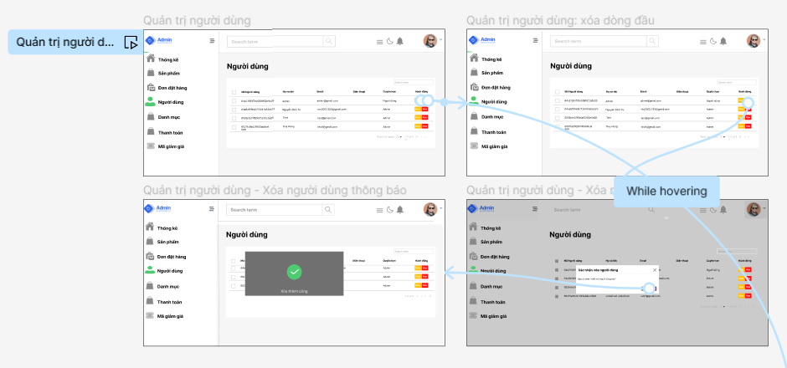

*Storyboard Xóa người dùng*

* 1. Sửa thông tin Người dùng trên trang chủ

Khi chọn các mục Thông tin tài khoản, sẽ hiển thị cửa sổ tương ứng để sửa đổi hoặc xem thông tin của người dùng đó.

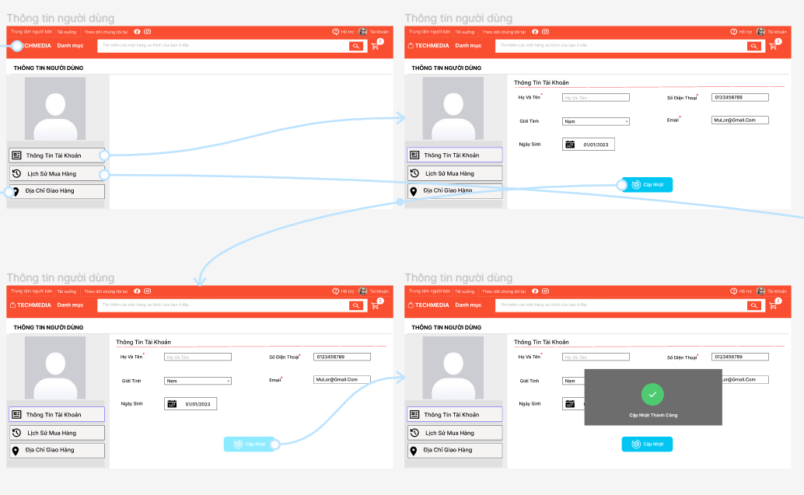

*Storyboard Sửa thông tin Người dùng trên trang chủ*

* 1. Địa chỉ giao hàng

Khi chọn mục Địa chỉ giao hàng, nếu chưa có địa chỉ giao hàng sẽ hiển thị nút để thêm mới, còn nếu có rồi sẽ hiển thị địa chỉ đó và người dùng có thể sửa thông tin địa chỉ.

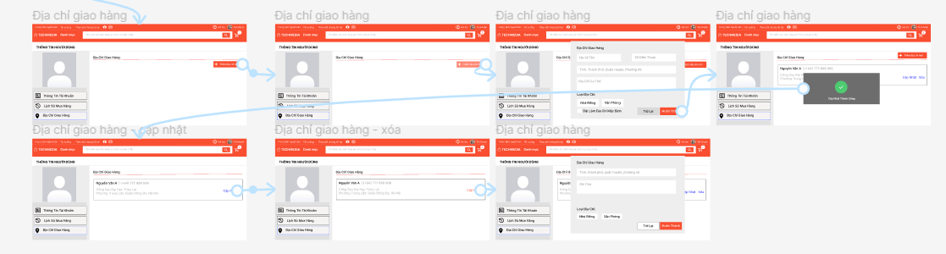

*Storyboard Địa chỉ giao hàng*

1. **Quản trị Giỏ hàng**

Khi giỏ hàng chưa có sản phẩm sẽ hiển thị gợi ý người dùng nên đi mua sắm chọn sản phẩm. Khi giỏ hàng có sản phẩm sẽ hiển thị cửa sổ chứa các sản phẩm trong giỏ hàng và nút để đi đến trang giỏ hàng.

Khi vào chi tiết một sản phẩm sẽ có nút để thêm sản phẩm đó vào giỏ hàng

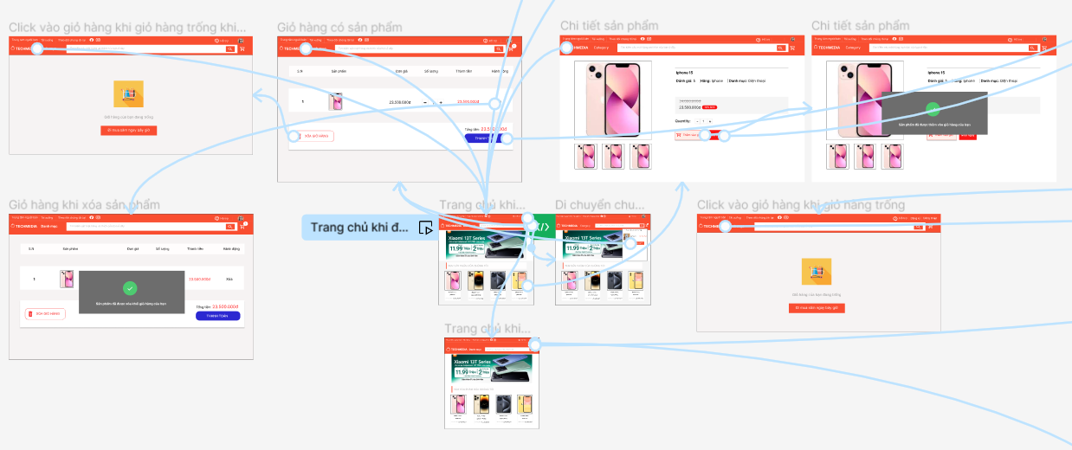

*Storyboard Quản trị Giỏ hàng*

1. **Quản trị Đơn hàng**
   1. Tạo mới Đơn hàng

Đơn hàng sẽ được thêm khi người dùng mua hàng thành công

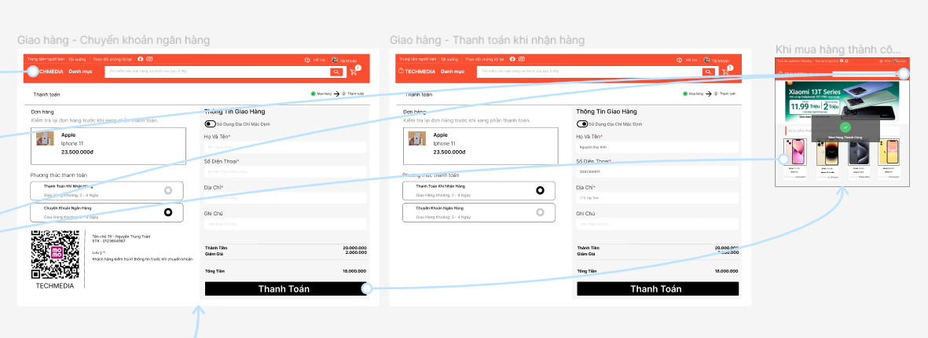

*Storyboard Tạo mới Đơn hàng*

* 1. Sửa thông tin Đơn hàng

Quản trị viên chọn đơn hàng cần sửa thông tin rồi nhấn nút Sửa. Tiếp theo thay đổi thông tin đơn hàng rồi nhấn xác nhận để tiến hành sửa thông tin. Sau khi hoàn thành hệ thống sẽ thông báo kết quả

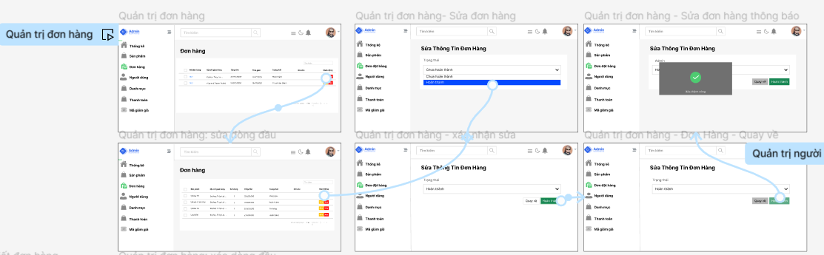

*Storyboard Sửa thông tin Đơn hàng*

* 1. Xóa Đơn hàng

Quản trị viên chọn đơn hàng cần xóa và nhấn nút Xóa. Để tiến hành xóa thì cần nhấn xác nhận để thực hiện. Sau khi hoàn thành hệ thống sẽ thông báo kết quả.

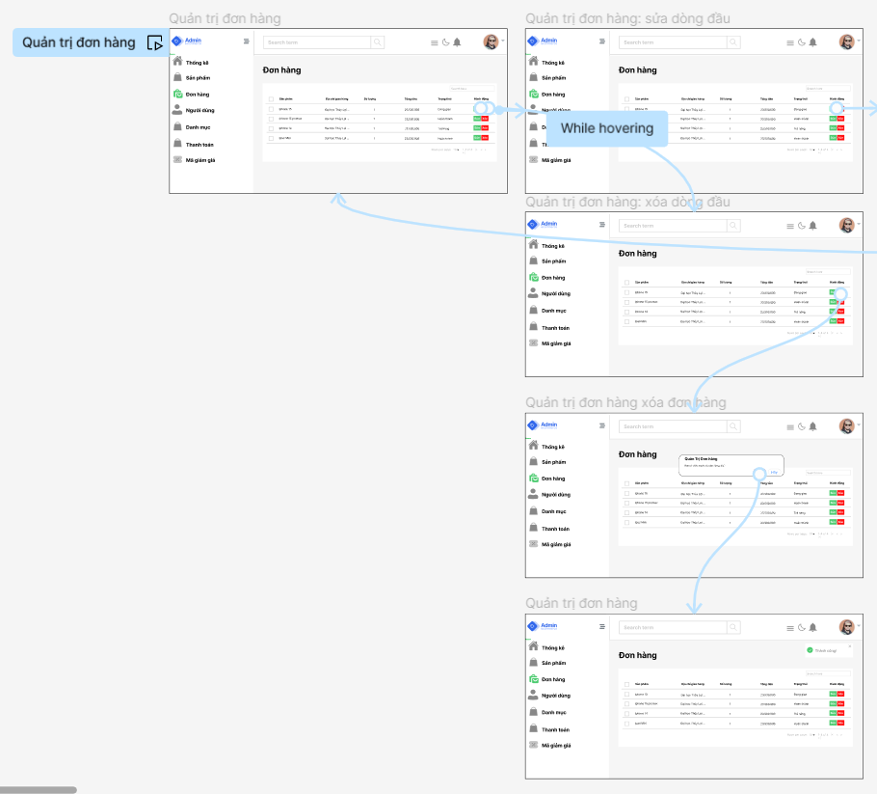

*Storyboard Xóa Đơn hàng*

* 1. Chi tiết đơn hàng

Khi click vào mã đơn hàng thì sẽ hiển thị chi tiết đơn hàng tương ứng

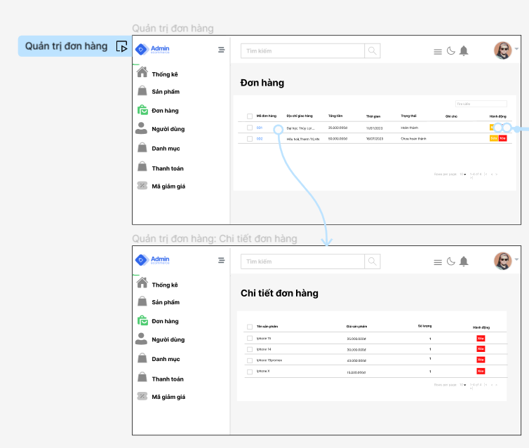

*Storyboard Chi tiết Đơn hàng*

* 1. Lịch sử mua hàng

Khi click vào một đơn hàng sẽ hiển thị các sản phẩm đã mua có trong đơn hàng đó

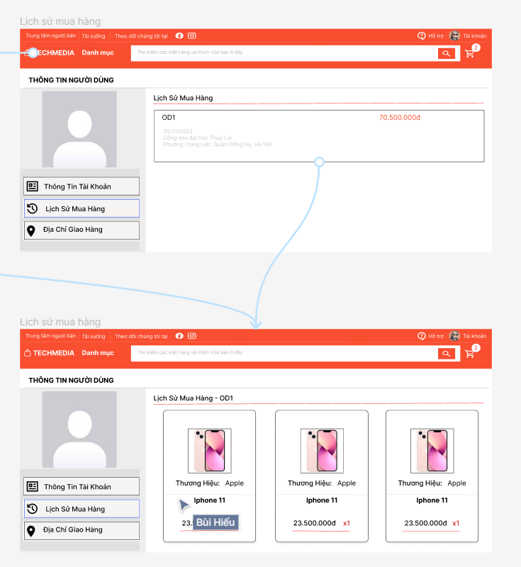

*Storyboard Lịch sử mua hàng*

# XÂY DỰNG PROTOTYPE MÁY TÍNH

Sau khi phác họa thiết kế, nhóm thực hiện tiến hành xây dựng Prototype như sau:

1. **Quản trị Người dùng**

Khi vào phần Quản trị người dùng sẽ hiển thị danh sách Người dùng

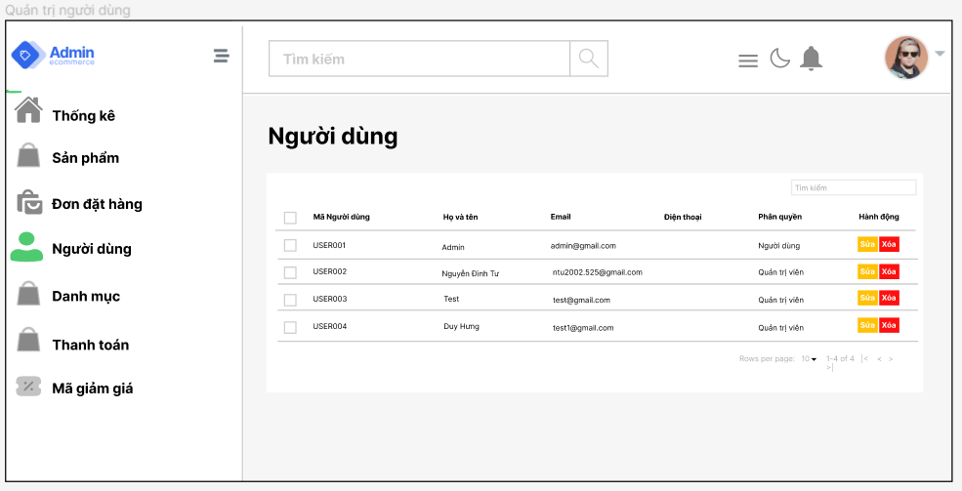

*Danh sách Người dùng*

* 1. Sửa thông tin Người dùng trên trang quản trị

Di chuyển chuột đến nút Sửa của người dùng cần thay đổi thông tin

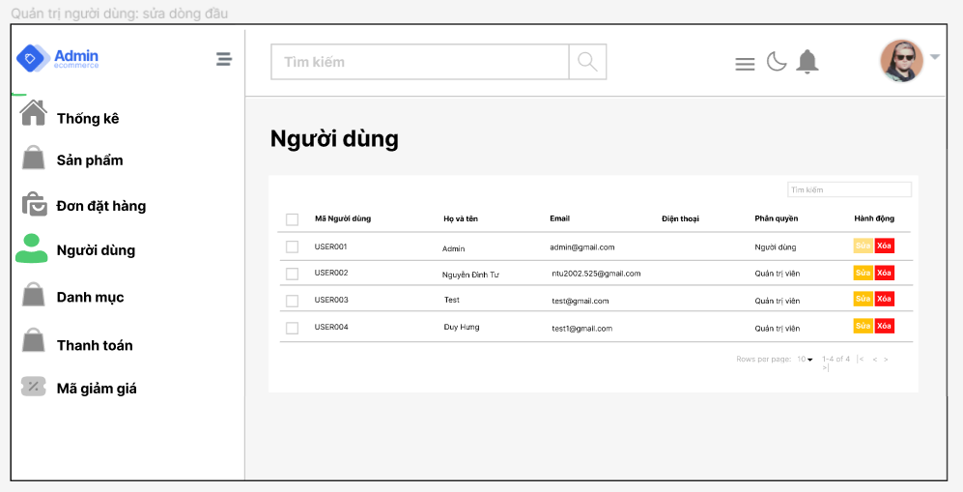

*Nút sửa được đổi màu*

Sau khi chọn chức năng sửa, màn hình sửa thông tin người dùng tương ứng được hiển thị

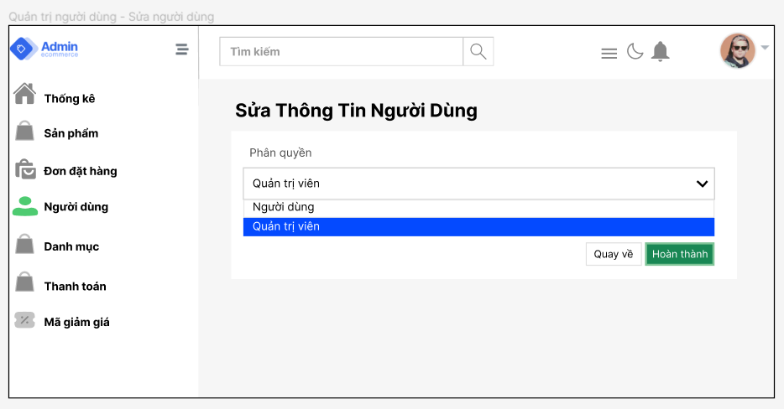

*Thay đổi thông tin người dùng trên trang quản trị*

Di chuyển vào nút xác nhận sửa để tiến hành sửa thông tin

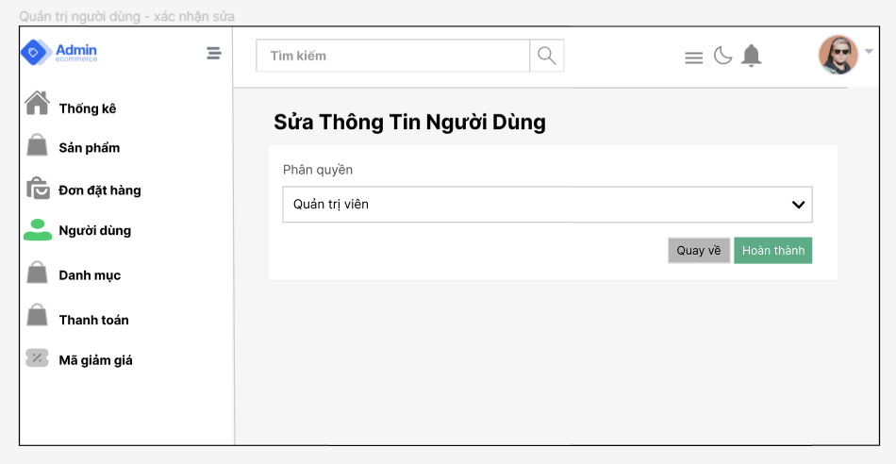

*Nút xác nhận sửa được đổi màu*

Sửa thành công và tiến hành thông báo

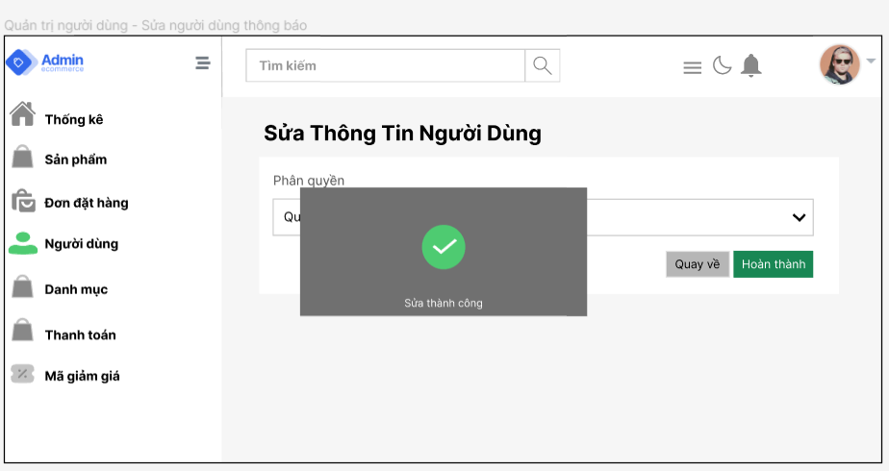

*Thông báo sửa thành công*

* 1. Xóa Người dùng

Di chuyển chuột đến nút Xóa của người dùng cần xóa

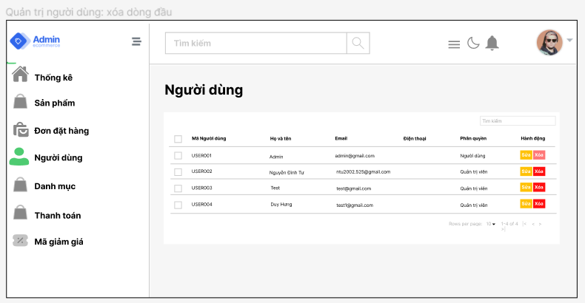

*Nút xóa được đổi màu*

Sau khi chọn chức năng xóa, hiển thị thông báo có chắc chắn muốn xóa

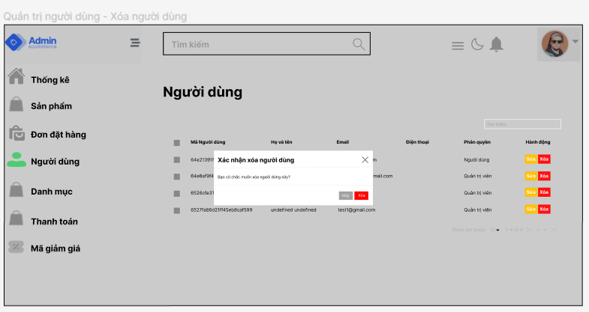

*Thông báo về việc xóa người dùng*

Tiến hành chọn xóa và thông báo kết quả

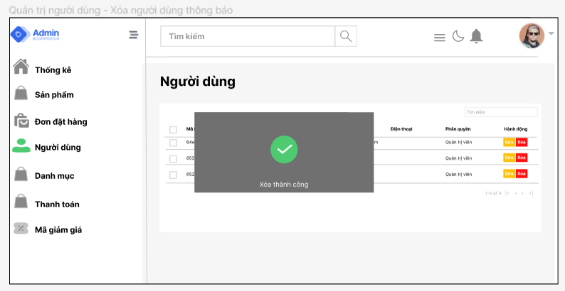

*Thông báo xóa thành công*

* 1. Quản trị thông tin người dùng trên trang chủ

Sau khi chọn vào mục tài khoản ở icon trên cùng góc phải sẽ hiển thị cửa sổ quản trị thông tin người dùng

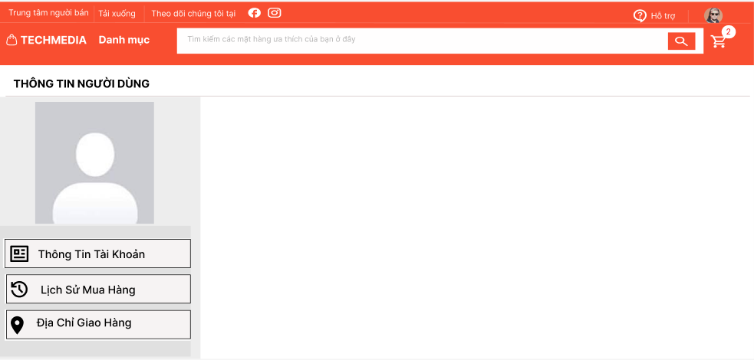

*Cửa sổ quản trị thông tin người dùng*

* + 1. Thông tin tài khoản

Người dùng chọn vào mục thông tin tài khoản để kiểm tra các thông tin

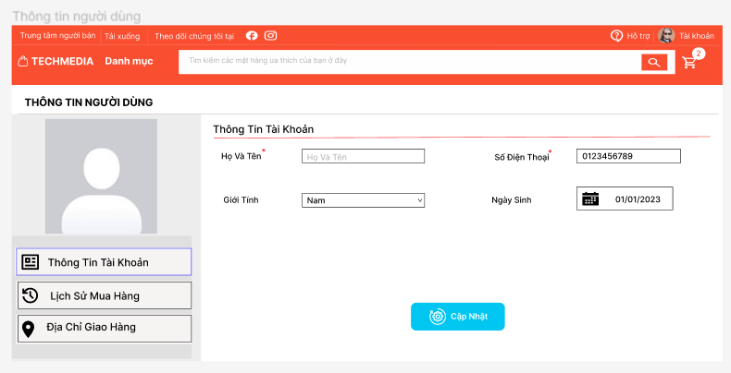

*Cửa sổ thông tin tài khoản*

Sau khi sửa thông tin, nhấn nút cập nhật để thay đổi lại thông tin và tiến hành thông báo kết quả

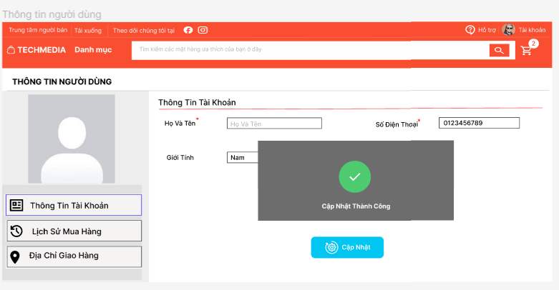

*Thông báo kết quả sửa thông tin tài khoản*

* + 1. Địa chỉ giao hàng

Người dùng chọn vào địa chỉ giao hàng, nếu chưa có địa chỉ sẽ thêm mới địa chỉ, nếu có sẽ hiển thị địa chỉ của người dùng

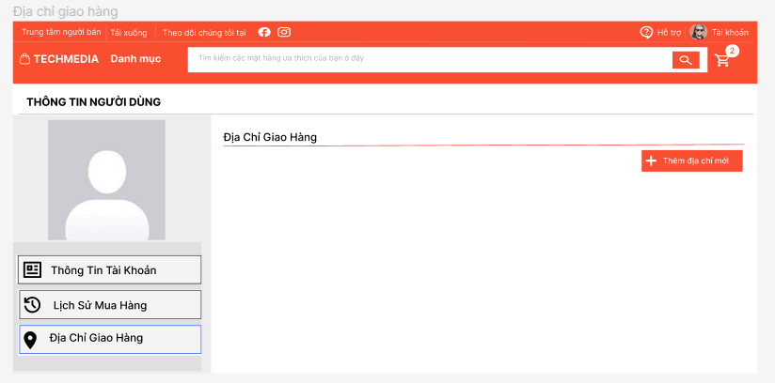

Khi chưa có địa chỉ giao hàng

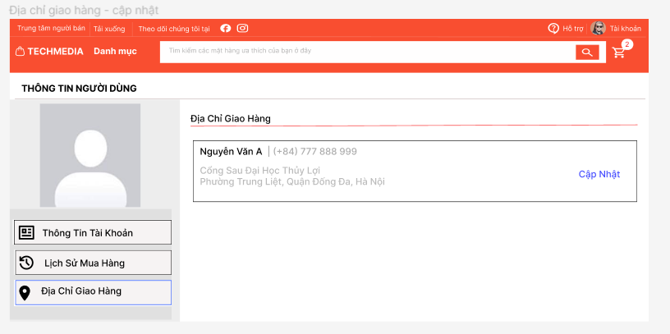

Khi có địa chỉ giao hàng

Khi nhấn thêm mới địa chỉ hoặc nhấn cập nhật địa chỉ sẽ hiển thị cửa sổ để sửa lại các thông tin

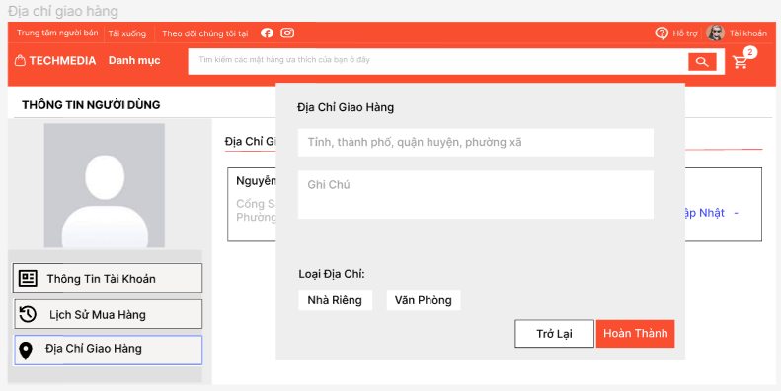

*Cửa sổ địa chỉ giao hàng*

Sau khi nhấn sẽ xuất hiển cửa sổ để điền thông tin về địa chỉ giao hàng mới

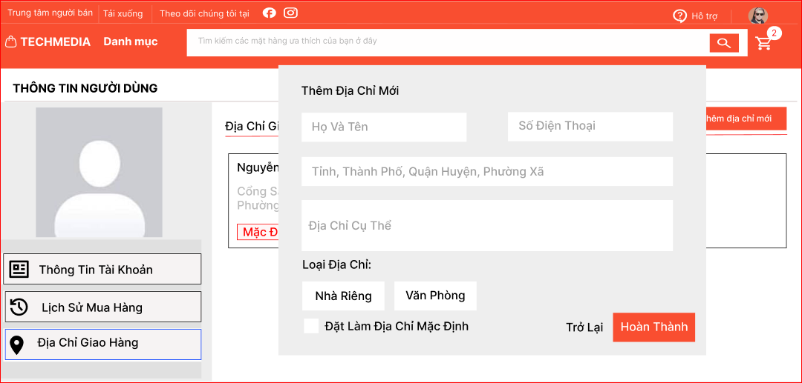

*Cửa sổ thêm địa chỉ mới*

Sau khi điền thông tin, nhấn nút hoàn thành sẽ hiển thị kết quả

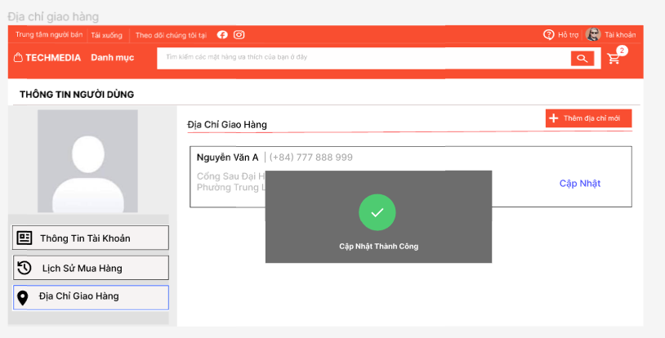

*Thông báo thêm địa chỉ mới thành công*

1. **Quản trị Giỏ hàng**

Khi người dùng vào trang chủ mà chưa đăng nhập sẽ hiển thị cửa sổ như sau:

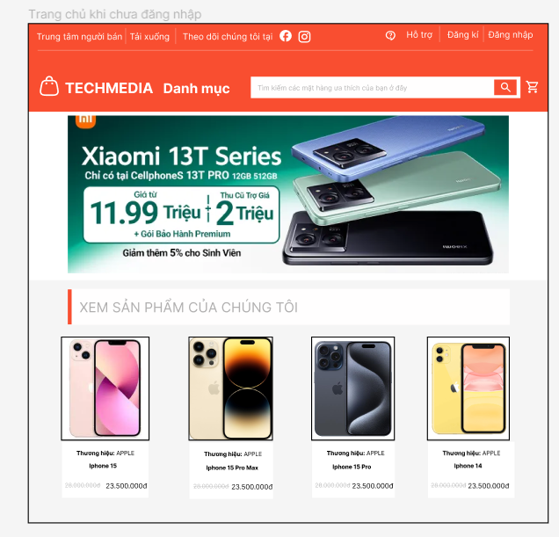

*Trang chủ khi chưa đăng nhập*

Khi người dùng đăng nhập thì sẽ thay nút đăng nhập/đăng ký thành icon góc phải trên cùng

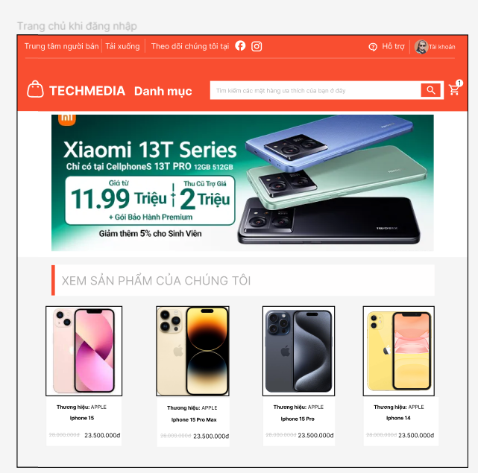

*Trang chủ khi đã đăng nhập*

Khi di chuyển trỏ chuột vào biểu tượng giỏ hàng mà không có sản phẩm sẽ hiển thị giỏ hàng trống

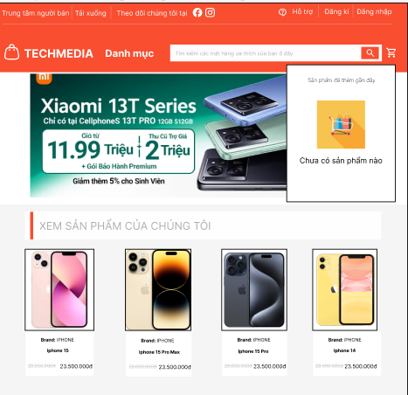

*Di chuyển chuột vào khi giỏ hàng không có sản phẩm*

Khi di chuyển chuột vào giỏ hàng lúc có sản phẩm

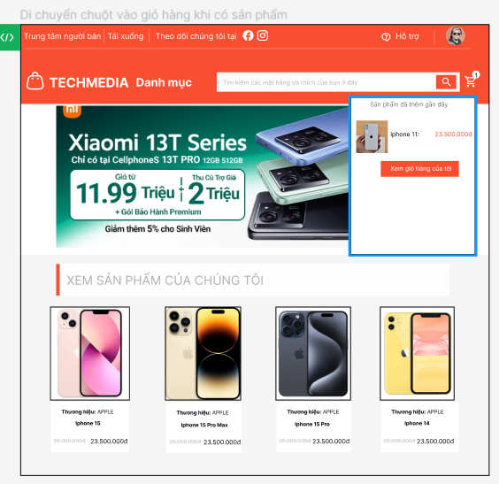

*Di chuyển chuột vào giỏ hàng khi có sản phẩm*

Khi click vào biểu tượng giỏ hàng sẽ chuyển đến trang giỏ hàng

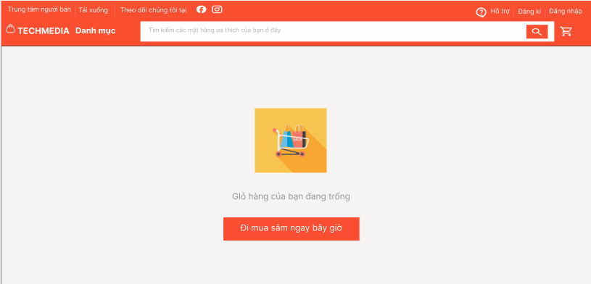

*Trang giỏ hàng khi không có sản phẩm*

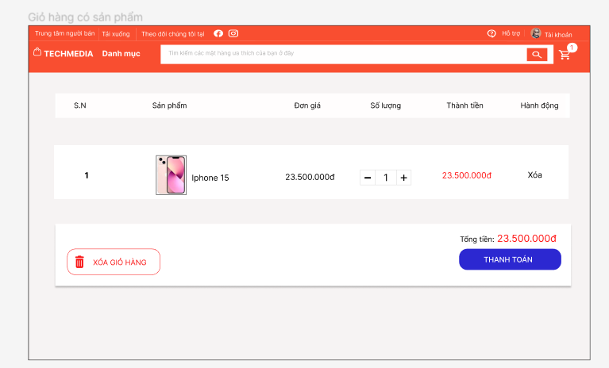

*Trang giỏ hàng khi có sản phẩm*

Khi người dùng muốn xóa sản phẩm trong giỏ hàng, chọn sản phẩm muốn xóa và nhấn chọn chức năng xóa, khi xóa thành công sẽ hiển thị kết quả

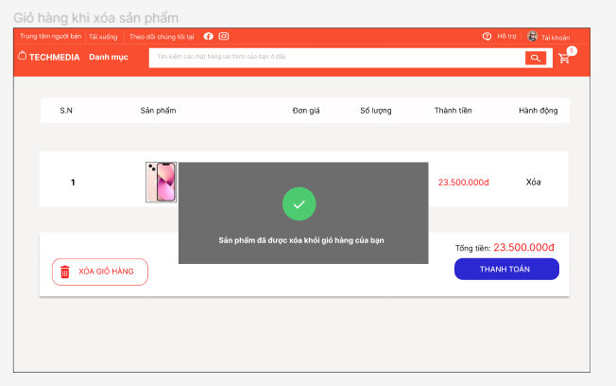

*Thông báo khi sản phẩm đã xóa khỏi giỏ hàng thành công*

Nếu người dùng muốn thêm một sản phẩm vào giỏ hàng, chọn sản phẩm ở trang chủ hoặc ở phần tìm kiếm để vào chi tiết sản phẩm đó

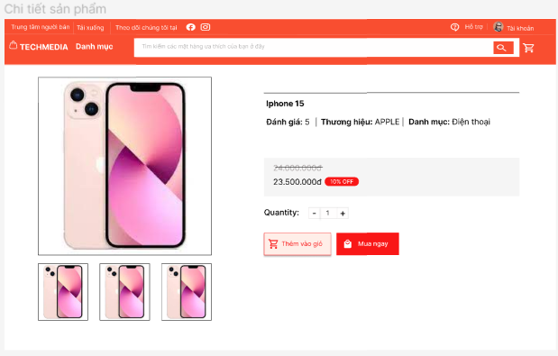

*Chi tiết sản phẩm*

Nhấn vào nút Thêm vào giỏ để sản phẩm được thêm vào giỏ hàng người dùng và sẽ hiển thị kết quả sau khi thêm

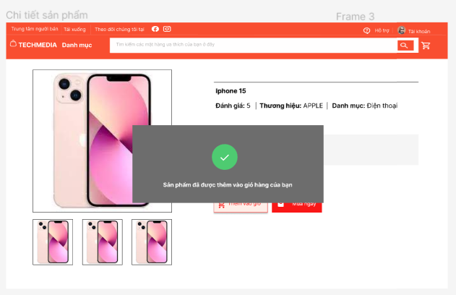

*Thông báo khi thêm sản phẩm vào giỏ hàng thành công*

1. **Quản trị Đơn hàng**

Khi vào phần Quản trị Đơn hàng sẽ hiển thị danh sách Đơn hàng

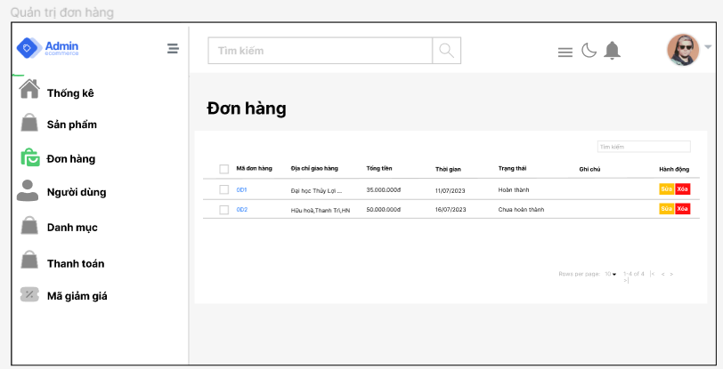

*Danh sách Đơn hàng*

* 1. Chi tiết Đơn hàng

Khi click vào đơn hàng nào đó sẽ hiển thị các sản phẩm trong đơn hàng đã mua đó

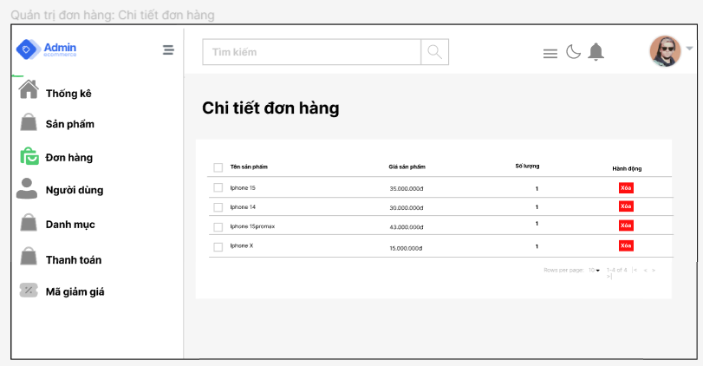

*Chi tiết đơn hàng*

* 1. Sửa thông tin Đơn hàng

Di chuyển chuột đến nút Sửa của đơn hàng cần thay đổi thông tin

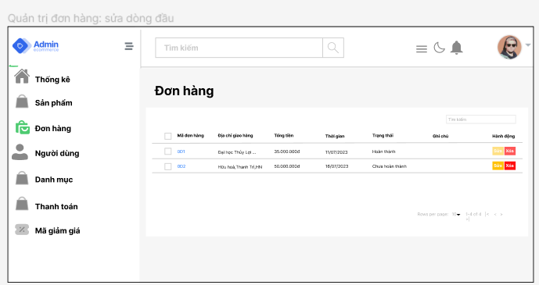

*Nút sửa được đổi màu*

Sau khi chọn chức năng sửa, màn hình sửa thông tin đơn hàng tương ứng được hiển thị

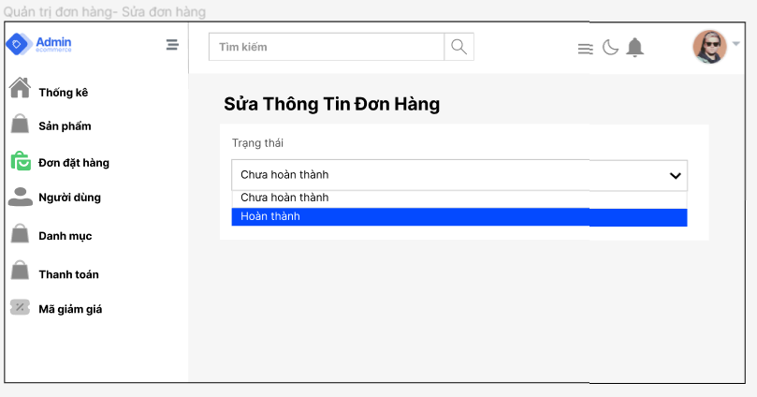

*Thay đổi thông tin đơn hàng*

Di chuyển vào nút xác nhận sửa để tiến hành sửa thông tin

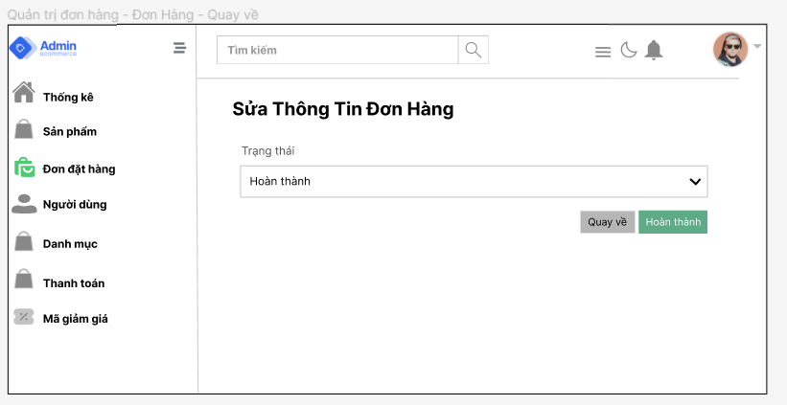

*Nút xác nhận sửa được đổi màu*

Sửa thành công và tiến hành thông báo

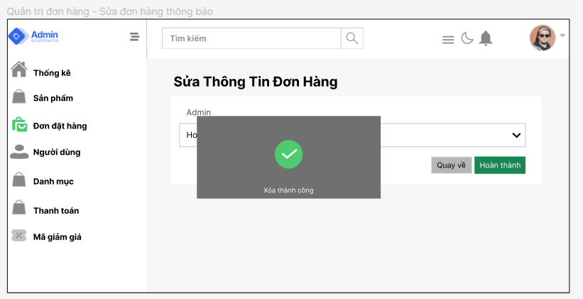

*Thông báo sửa thành công*

* 1. Xóa Đơn hàng

Di chuyển chuột đến nút Xóa của đơn hàng cần xóa

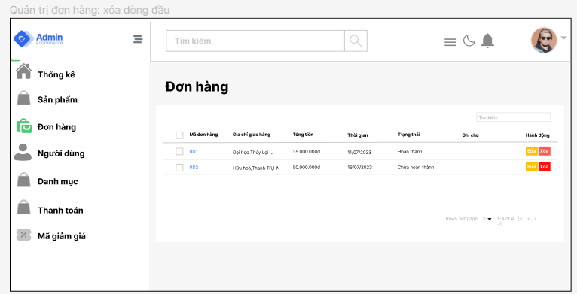

*Nút xóa được đổi màu*

Sau khi chọn chức năng xóa, hiển thị thông báo có chắc chắn muốn xóa

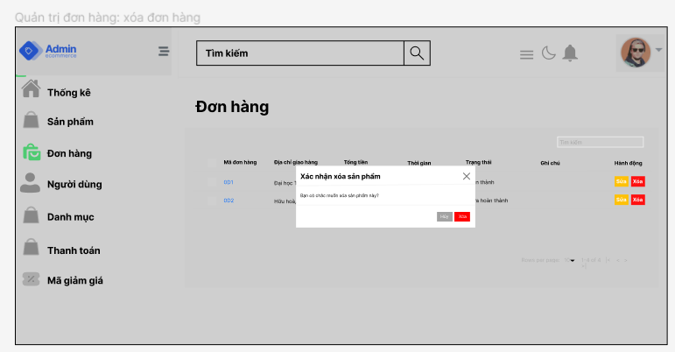

*Thông báo về việc xóa đơn hàng*

Tiến hành chọn xóa và thông báo kết quả

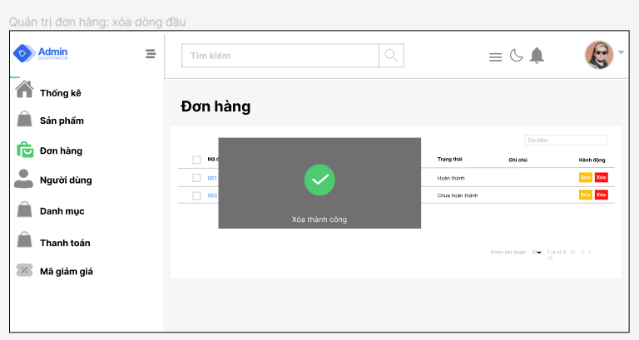

*Thông báo xóa thành công*

* 1. Lịch sử mua hàng

Khi người dùng muốn xem các đơn hàng đã mua vào phần thông tin người dùng và chọn lịch sử mua hàng

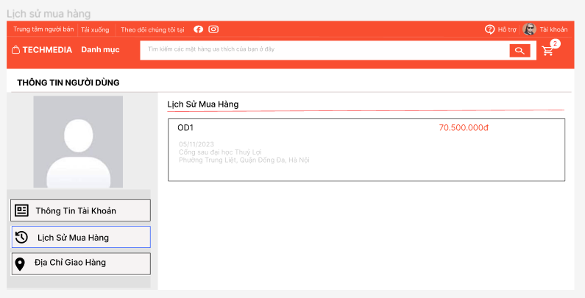

*Lịch sử đơn hàng đã mua*

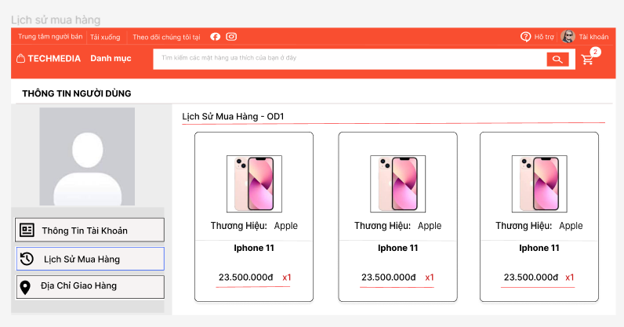

*Các sản phẩm đã mua trong đơn hàng đó*

# PHÁT TRIỂN CHƯƠNG TRÌNH

Các công cụ phát triển lập trình hệ thống:

* Sử dụng html, css, scss, javascript làm giao diện frontend
* Sử dụng nodejs làm hệ thống backend
* Sử dụng mongodb lưu trữ database
* Sử dụng công cụ Visual Studio Code, WebStorm
* Sử dụng thư viện bootstrap, tailwind

Hệ điều hành: Window, MAC OS

Nền tảng ứng dụng: web

# KIỂM THỬ BỞI NGƯỜI SỬ DỤNG

* Người dùng 1 (chỉ có ít kinh nghiệm sử dụng website): Giao diện người dùng dễ thao tác, nội dung ngắn gọn không bị rườm rà. Nhưng có đoạn ở địa chỉ giao hàng, khi muốn cập nhật thì thiết kế không được tối ưu (tưởng rằng nhấn vào trong khung tương ứng sẽ hiển thị ra cửa sổ cập nhật) do nút cập nhật để hơi xa

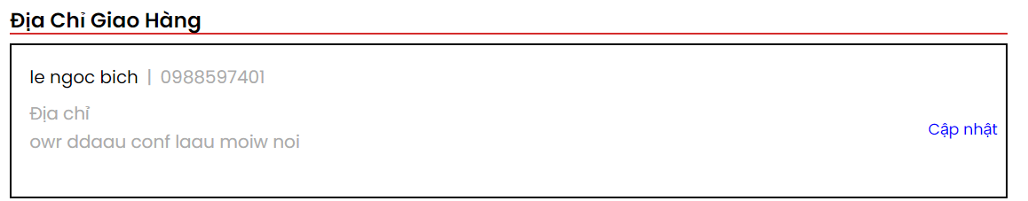

*Thông tin sau khi được đổi bởi người dùng 1*

* Người dùng 2 (có kinh nghiệm sử dụng website):
  + Phần chi tiết sản phẩm muốn thêm các đoạn mô tả
  + Có những đoạn lại có chữ tiếng anh
* Người dùng 3 (nhiều kinh nghiệm trong việc sử dụng các thiết bị điện tử):
  + Sử dụng màn hình nhỏ hơn thì một số nút đang bị không thống nhất với nhau

# KẾT LUẬN

Trong quá trình làm bài tập lớn, chúng em đã hiểu và áp dụng được các kiến thức liên quan đến nguyên tắc thiết kế giao diện. Tuy nhiên vẫn còn những mặt hạn chế không thể tránh khỏi, vì vậy bọn em rất mong nhận được sự đánh giá và góp ý từ cô để có thể hoàn thiện một cách tốt hơn.

**TÀI LIỆU THAM KHẢO**

*[1] Ths. Nguyễn Thị Thu Hương, Ts. Nguyễn Phương Trà, 2021, Bài giảng, Tương Tác người máy, Bộ môn Công nghệ phần mềm, Trường Đại học Thủy Lợi.*